**Pasos para visualizar el Frontend en construcción de Servicity**

1. **Extraer el contenido:**

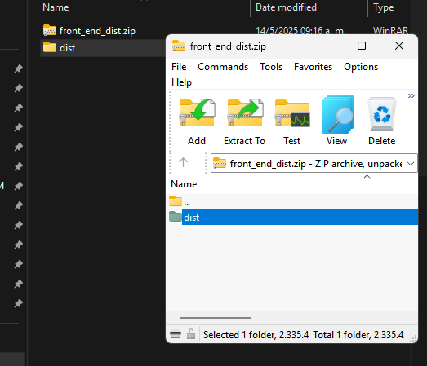

1. **Ejecutar el live server enviándole como parámetro la carpeta dist: (En caso de no tener instalado el live server lo puede hacer ejecutando: npm i live-server)**

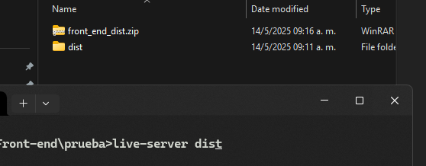

1. **Abrir En el navegador el enlace proporcionado por el live-server:**

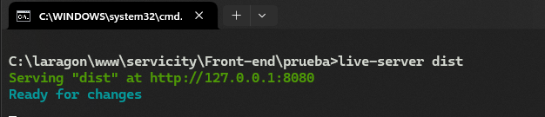

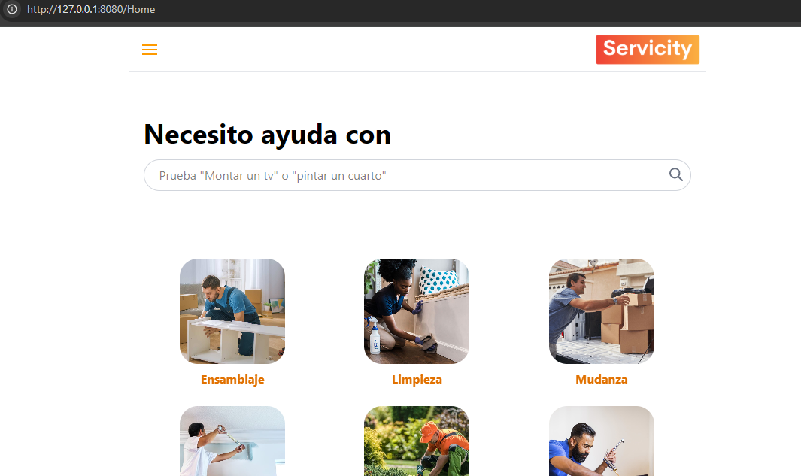

1. **También puede visitar y clonar el repositorio alojado en github:**

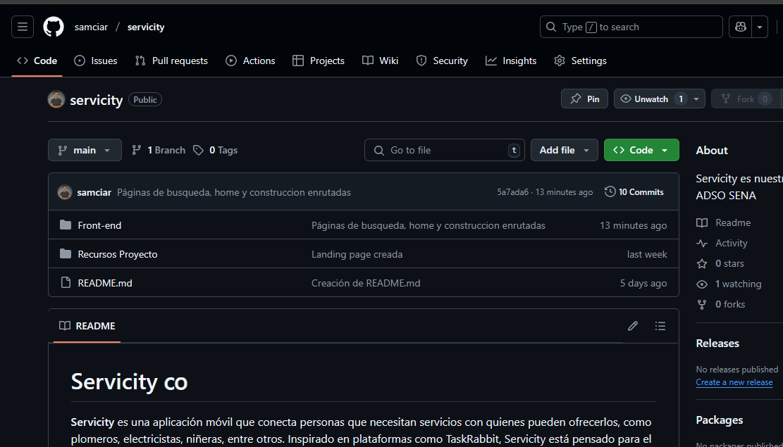

**Enlace a github:**

https://github.com/samciar/servicity/